- 実験目的
金属試料について、たわみによるヤング率およびねじれによる剛性率を測定し、歪みと応力、弾性率の概念について理解をする。
- 実験原理
  - 弾性率
物体に外力を加えて生じた歪みの結果、外力に反して元に戻ろうとする力が生じ、この性質を弾性という。弾性を持つ物質は変形した状態で、物体内部の任意平面を取り出すとその両面で互いに力を及ぼしあっており、この力を応力という。また、応力と歪みが比例関係であるとき、その比例定数を弾性率という。どういった歪みと応力を考えるかでいくつかの弾性率が定義できるが、今回の実験ではそのうち、ヤング率と弾性率を扱った。
ヤング率はは単位断面積あたりの力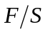（法線応力）および伸び率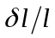を用いて
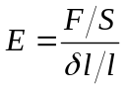
と、剛体率は（接線応力）と変形の角度を用いて
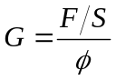
とそれぞれ定義される。
  - たわみによるヤング率の測定
厚さ、幅の角棒を図１のように間隔の２点AとBで支えて下向きに力を与えると棒はたわんで中心部がだけ下がる。このとき、下半分は伸張し、上半分は収縮し、中心線上に法線応力を生じ、復元力となって力とつりあう。つまり、とはヤング率によって結ばれていて、その関係は
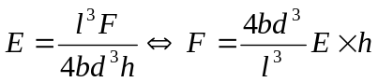 (式１)
で表され、との関係からヤング率が求められる。
また、(式１)の導出については、5.考察にて後述するものとする。
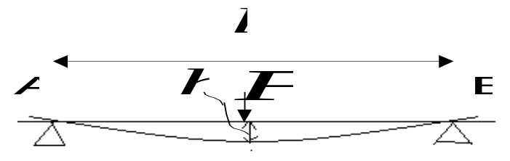
図１
  - ねじれによる剛性率の測定
半径、長さの丸棒の一端を固定して、多端に力のモーメントを加えてねじると、端面が中心軸周りに角度だけ回転する。このとき、棒の各部分で、軸に垂直な接線応力が生じて、軸の周りの復元トルクとなって力のモーメントとつりあう。つまり、とは剛性率で結ばれていて、その関係は
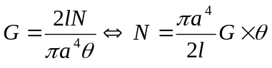 (式２)
で表され、との関係から剛性率が求められる。
また、(式２)の導出については、5.考察にて後述するものとする。
- 実験方法
  - たわみによるヤング率の測定
まず、天秤で力に用いるおもりの重さを１ｇ単位で量った。
次に、角棒の幅・厚さをノギスで測り、２点支持間距離を金尺で測った。
その後、図２のように中心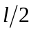にフックをかけ、レーザー変位計のレーザー光をフックに当たらないように照射した。
それからおもりが０個から５個のときまでのレーザー変位計の示す値を読み取り、たわみ量を計測した。
以上を鉄・銅・真鍮について繰り返した。
そして、計測値を基にヤング率を算出した。
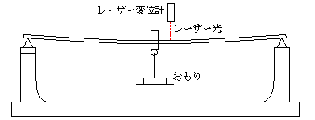
図２
  - ねじれによる弾性率の測定
まず、丸棒の直径をノギスで測り、長さを金尺で測った。
次に、図３・図４のように実験系をセットし、ｙおよびｚを測定した。
それからおもりが０個から５個のときまでのレーザー変位計の示す値を読み取り、変位量を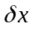として、
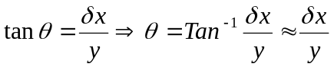（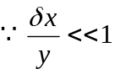） (式３)
を用いてねじれの角度を算出する。
以上を鉄・銅・真鍮について繰り返した。
そして、得られた実験値より剛性率を算出した。
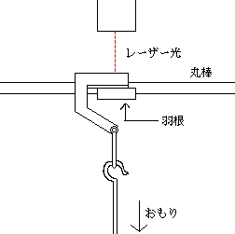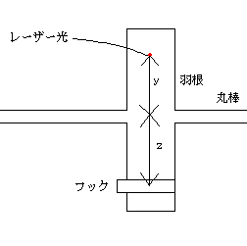
図３ 横から見た実験系 図４ 上から見た実験系
- 実験結果
  - 各実験に用いるおもりの重さの測定値（精度１g）
表1 おもりの重さ
おもりの番号 | １ | ２ | ３ | ４ | ５
重さ（ｇ） | 201 | 199 | 201 | 200 | 202
  - たわみによるヤング率の測定
    - 鉄
表２ 各測定値（精度）
厚さ(mm) | 幅(mm) | ２点支持間距離(ｍ)
4.50  （0.05） | 16.10  （0.05） | 0.400  （0.001）
表３ ヤング率
力(Ｎ) | たわみ量(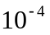ｍ) | ヤング率(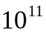Pa) | 残差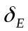(Pa) | 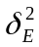(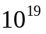Pa)
1.971 | 1.1 | 1.954 | -0.042 | 1.7
3.923 | 2.1 | 2.037 | -0.042 | 1.7
5.894 | 3.2 | 2.009 | -0.013 | 0.2
7.855 | 4.3 | 1.992 | -0.004 | 0.0
9.836 | 5.4 | 1.987 | -0.009 | 0.1
 | 合計 | 9.979 | -0.000 | 3.7
 | 平均 | 1.996
平均自乗誤差は
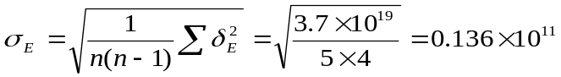Ｐａ (式４)
以上より、求められた鉄のヤング率は
＝2.000.14（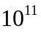Pa） (式５)
    - 銅
表４ 各測定値（精度）
厚さ(mm) | 幅(mm) | ２点支持間距離(ｍ)
4.10  （0.05） | 16.00  （0.05） | 0.400  （0.001）
表５ ヤング率
力(Ｎ) | たわみ量(ｍ) | ヤング率(Pa) | 残差(Pa) | (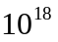Pa)
1.971 | 2.4 | 1.192 | -0.025 | 6.3
3.923 | 4.9 | 1.162 | -0.005 | 0.2
5.894 | 7.4 | 1.156 | -0.011 | 1.2
7.855 | 9.8 | 1.163 | -0.003 | 0.1
9.836 | 12.3 | 1.160 | -0.006 | 0.4
 | 合計 | 5.832 | -0.000 | 8.2
 | 平均 | 1.166

平均自乗誤差は
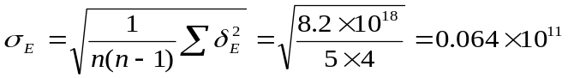Ｐａ (式６)
以上より、求められた銅のヤング率は
＝1.170.06（Pa） (式７)
    - 真鍮
表６ 各測定値（精度）
厚さ(mm) | 幅(mm) | ２点支持間距離(ｍ)
4.00  （0.05） | 16.00  （0.05） | 0.400  （0.001）
表７ ヤング率
力(Ｎ) | たわみ量(ｍ) | ヤング率(Pa) | 残差(Pa) | (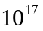Pa)
1.971 | 2.9 | 1.062 | -0.004 | 1.9
3.923 | 5.8 | 1.057 | -0.001 | 0.1
5.894 | 8.7 | 1.059 | -0.001 | 0.1
7.855 | 11.6 | 1.058 | -0.000 | 0.0
9.836 | 14.6 | 1.053 | -0.005 | 2.5
 | 合計 | 5.288 | -0.000 | 4.5
 | 平均 | 1.058
平均自乗誤差は
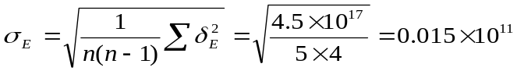Ｐａ (式８)
以上より、求められた真鍮のヤング率は
＝1.0580.015（Pa） (式９)
    - （-）グラフ
①から③までの結果から力とたわみ量との関係を抜き出してできた（-）グラフを図５とし、最後に添付する。
    - 最小自乗法によるヤング率の算出
④で得られたグラフの傾きをＡとすると、
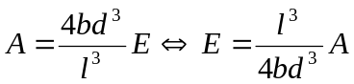 (式１０)
であるから、Ａが求まれば、そこからもヤング率を求めることができる。
①から③までのデータを用いて、最小自乗法でグラフの傾きＡを求めるとき、その求め方は、
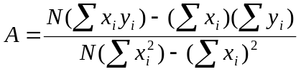 (式１１)
である。表計算ソフトを使ってこれらの計算を施すと、てる・銅・真鍮までのグラフの傾きは、それぞれ1.819、0.7960、0.6733であった。
ここで(式１０)を用いると鉄・銅・真鍮のヤング率はそれぞれ、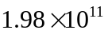Ｐａ、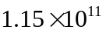Ｐａ、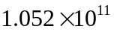Ｐａと求まった。
    - ヤング率の最小自乗法による算出と表による算出のまとめ
表８ ヤング率の最小自乗法による算出と表による算出との比較
金属 | ヤング率
金属 | 最小自乗法による算出(Pa) | 表による算出(Pa)
鉄 | - | -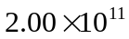
銅 | - | -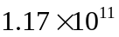
真鍮 |  | 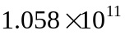
  - ねじれによる剛性率の測定
    - 鉄
表９ 各測定値（精度）
直径(mm) | (mm) | (mm) | (ｍ)
5.00  （0.05） | 30  （1） | 40  （1） | 0.360  （0.001）
表１０ 剛性率
力のモーメント(N･m) | 変位(m) | ねじれ角(rad) | 剛性率(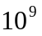Pa) | 残差(Pa) | (Pa)
0.0788 | 1.8 | 0.0060 | 4.8159 | -0.3842 | 1.48
0.1569 | 3.3 | 0.0110 | 5.2304 | -0.0303 | 0.01
0.2358 | 4.9 | 0.0163 | 5.2938 | -0.0937 | 0.09
0.3142 | 6.5 | 0.0217 | 5.3176 | -0.1175 | 0.14
0.3934 | 8.1 | 0.0270 | 5.3429 | -0.1427 | 0.20
 |  | 合計 | 26.0006 | -0.0000 | 1.91
 |  | 平均 | 5.20012

平均自乗誤差は
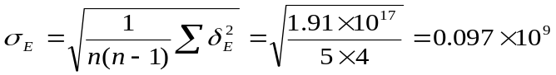Ｐａ(式１２)
以上より、求められた鉄の剛性率は
＝5.200.10（Pa） (式１３)
    - 銅
表１１ 各測定値（精度）
直径(mm) | (mm) | (mm) | (ｍ)
5.05  （0.05） | 37  （1） | 40  （1） | 0.360  （0.001）
表１２ 剛性率
力のモーメント(N･m) | 変位(m) | ねじれ角(rad) | 剛性率(Pa) | 残差(Pa) | (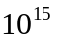Pa)
0.0788 | 3.7 | 0.0100 | 2.7768 | -0.0643 | 4.14
0.1569 | 7.2 | 0.0195 | 2.8412 | -0.0001 | 0.00
0.2358 | 10.7 | 0.0289 | 2.8733 | -0.0322 | 1.03
0.3142 | 14.3 | 0.0386 | 2.8648 | -0.0236 | 0.56
0.3934 | 18.0 | 0.0486 | 2.8496 | -0.0084 | 0.07
 |  | 合計 | 14.2057 | -0.0000 | 5.81
 |  | 平均 | 2.84110
平均自乗誤差は
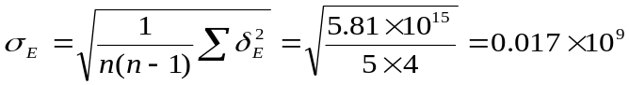Ｐａ(式１４)
以上より、求められた銅の剛性率は
＝2.8410.017（Pa） (式１５)
    - 真鍮
表１３ 各測定値（精度）
直径(mm) | (mm) | (mm) | (ｍ)
5.10  （0.05） | 36  （1） | 40  （1） | 0.360  （0.001）

表１４ 剛性率
力のモーメント(N･m) | 変位(m) | ねじれ角(rad) | 剛性率(Pa) | 残差(Pa) | (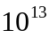Pa)
0.0788 | 4.4 | 0.0122 | 2.1841 | -0.0057 | 3.26
0.1569 | 8.7 | 0.0242 | 2.1994 | -0.0096 | 9.18
0.2358 | 13.1 | 0.0364 | 2.1952 | -0.0054 | 2.89
0.3142 | 17.5 | -0.0000 | 2.1896 | -0.0002 | 0.00
0.3934 | 22.0 | 0.0611 | 2.1808 | -0.0090 | 8.17
 |  | 合計 | 10.9492 | 0.0000 | 23.50
 |  | 平均 | 2.18980
平均自乗誤差は
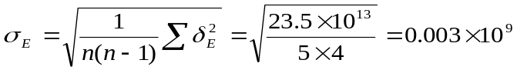Ｐａ (式１６)
以上より、求められた真鍮の剛性率は
＝2.1890.003（Pa） (式１７)
    - （-）グラフ
①から③までの結果から力のモーメントとねじれ角との関係を抜き出してできた（-）グラフを図６とし、最後に添付する。
    - 最小自乗法による剛性率の算出
④で得られたグラフの傾きをＡとすると、
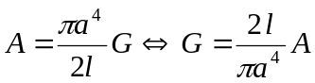 (式１８)
であるから、Ａが求まれば、そこからも剛性率を求めることができる。
①から③までのデータを用いて、最小自乗法でグラフの傾きＡを求めるる事にする。
表計算ソフトを使ってこれらの計算を施すと、図６の鉄・銅・真鍮までのグラフの傾きは、それぞれ0.149、0.0082、0.0064であった。
ここで(式１０)を用いると鉄・銅・真鍮の剛性率はそれぞれ、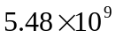Ｐａ、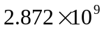Ｐａ、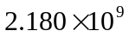Ｐａと求まった。
    - 剛性率の最小自乗法による算出と表による算出のまとめ
表１５ 剛性率の最小自乗法による算出と表による算出との比較
金属 | 剛性率
金属 | 最小自乗法による算出(Pa) | 表による算出(Pa)
鉄 | -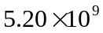 | -
銅 | 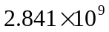
真鍮 | 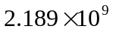
- 考察
  - 文献値と実験値との比較
表１４ 文献地と実験値との比較
 | 試料金属 | 文献値（Pa） | 実験値（Pa）
ヤング率 | 鉄 | -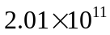 | -
ヤング率 | 銅 | 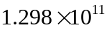 | -
ヤング率 | 真鍮 | 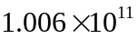
剛性率 | 鉄 | --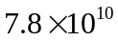 | -
剛性率 | 銅 | -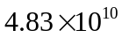
剛性率 | 真鍮 | -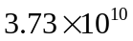
表１４の文献値は実験書から抜粋した。鉄は鋼であるとし、実験値はヤング率、剛性率ともに表による算出結果を用いた。
ヤング率はいずれの試料についても、ほぼ文献値に近い結果が得られたといえる。しかし、剛性率は全ての試料について、約１５倍の誤差が出てしまった。
  - 誤差の検討
文献値と実験値との誤差の生じる原因として考えられるものに、まず、実験時の気温に寄与する試料金属の展性、延性の変化があげられる。一般に金属は温度変化の影響を受けやすく、温度が高くなると展性、延性が増す。
また、文献値は純物質での測定をしているものであろうことに対し、本実験において用いた金属はさびだらけであった。さびは金属表面の酸化によるものであるから、表面部分の物性が強く反映される剛性率の実験値が文献値から大きく離れてしまったのはこのためではないかと考えられる。
剛性率の測定に関しては、もうひとつ、実験系の丸棒の固定がしっかりできず、固定不足の状態のまま試料にねじれを加えてしまい、測定時に丸棒自体がぶれてしまったのかもしれない。
近似を用いた際の誤差や剛性率の測定時のたわみの影響（後述する）は考えられなくないが、上記の誤差に比べて微々たるので無視してよいだろう。
  - ヤング率の測定時における試料金属の自重やおもり受けの影響
ヤング率の測定実験系の設定を全て左右対称になるように設定し、しかもレーザー変位計による測定を試料の中心付近で行なっているため、試料金属の自重やおもり受けの影響は無視してよい。右半分のある点で起こりうる影響は、左半分で同じ影響が起こるのである。
  - 剛性率の測定時のたわみによる影響
ごうせいりつの測定実験系において、おもりをかけたフックは一方の支えに程近い場所に吊るされており、たわみを引き起こす力はずの力は復元力というよりも支えによる抗力によってつりあっているため、ほとんど影響がないものと考えられる。
  - （式1）の導出
ヤング率の測定実験で、棒がたわんだ状態は図７の状態と同じであると考えられる。図7は実験に用いたものと同じ棒で長さの半分のものの一端を固い壁Ｗに固定し、他端に大きさＦ／２の力を上向きにかけた図である。このとき、棒が固定されているので、Ｃ点を中心に図中の赤い矢印の方向に偶力を生じる。これが外力のモーメントとつりあっている。
これは壁Ｗから任意の大きさｘ（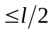）だけ右側に離れた位置で棒を切って固定した場合を考えても同様である。このとき、外力の作用線が近づき外力のモーメントが小さくなるので、つりあう応力も小さくなる。つまり、曲率半径はＣで最小であり、Ｃ’で無限大となる。
曲率半径がＲのとき、その部分に働く力のモーメントを計算する。中心線から厚さ方向の距離をｚで表すとき、長さ方向の伸び率はｚ／Ｒである。ヤング率をとすると、応力（単位面積あたりの力）は
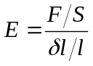 (式１９)
より、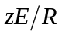である。これにより、断面全体に働く力のモーメントＮはを断面全体で積分して、
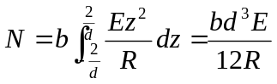 (式２０)
である。これとモーメントのつりあいより（式21）が導ける。
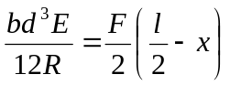 (式２１)
また、中心線ＣＣ’上の点とｘとの距離ｙはｘの関数であるが、ｄｙ/ｄｘ<<１の下で（式２２）の近似が成り立つ。
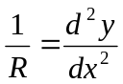 (式２２)
（式２１）と（式２２）とからＲを消去すると、
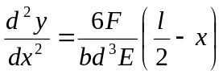 (式２３)
という微分方程式が得られる。これを解くと次のようになる。
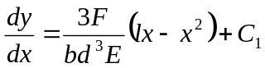
で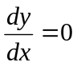 より 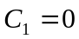
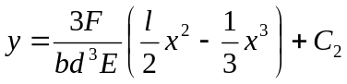
で より 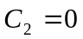
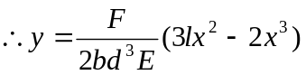 (式２４)
以上より、棒のたわみは３次曲線で表せることがわかった
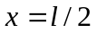のときのたわみｙがになるから
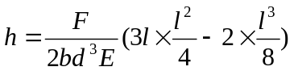
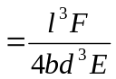 (式２５)
である。そして（式２５）を書き換えると（式１）となる。
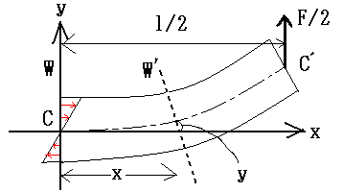
図７

  - （式２）の導出
図８のように、半径、長さ、剛性率の丸棒の上端を固定し、角度θだけねじるときに生じる力のモーメントＮを考える。図８中にあるように丸棒内に内径r、厚さdrの円管に注目すると、円管はねじれによって角度φだけ傾く。このとき、φ≒０より、
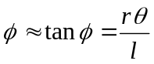 (式２６)
であり、円管を図開くと図9のようになり、接線応力が生じていることが分かる。このことと剛性率の定義が
(式２７)
であることから、
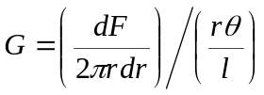 (式２８)
である。（式２８）を変形すると、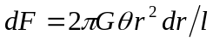となるが、力のモーメントは力Ｆと距離rの積で表されるから、
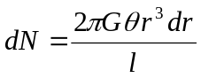 (式２９)
となる。これをr＝０からまで積分すれば、丸棒全体に働く力のモーメントが求められ、
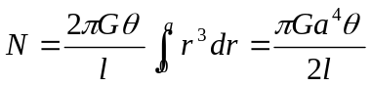 (式３０)
である。そして、（式３０）を書き換えると（式２）となる。
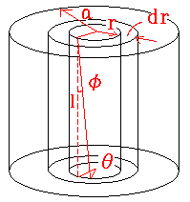 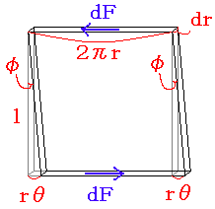
図８ 図９
- 参考文献
「実験書」
- 感想
実験を終えて思うことは、結果に関して言えば、ヤング率の測定はほぼ理論地に近い結果が得られ、剛性率にしても１５倍のずれもあったが、実験環境を加味すれば満足のいく結果が得られた。
考察に関しては、結構興味の持てる内容であったので、関連文献なども利用してもう少し時間をかけて取り組みたかった。

